МІНІСТЕРСТВО ОСВІТИ Й НАУКИ УКРАЇНИ

 ОДЕСЬКИЙ НАЦІОНАЛЬНИЙ ПОЛІТЕХНІЧНИЙ УНІВЕРСИТЕТ

Інститут комп’ютерних систем

Кафедра інформаційних систем

Лабораторна робота№ 10

За дисциплиною: ”Операційні системи”

**Тема: «Керування процесами-транзакціями в базах даних. Частина 2»**

Виконала:

Студентка групи АІ-205

Алєксєєва Аліна

Перевірили:

Блажко О.А.

Дрозд М.О.

Одеса 2021

**Мета роботи:** дослідити поведінку процесів-транзакцій в базах даних та засоби керуванням ними через механізм блокування з використанням сучасних систем керування базами даних.

**2 Завдання**

Для кожної транзакції підготуйте окремий термінал, в якому виконайте команду доступу до вашої БД з використанням утиліти psql.

**Завдання 1. Аналіз роботи багато версійного протоколу**

В завданні 1 рішення попередньої лабораторної роботи було створено таблицю з декількома рядками.

Підготуйте чотири транзакції за прикладом з рисунку 2:

− T1 – отримання номеру транзакції, внесення нового рядка в таблицю та

перегляд вмісту таблиці;

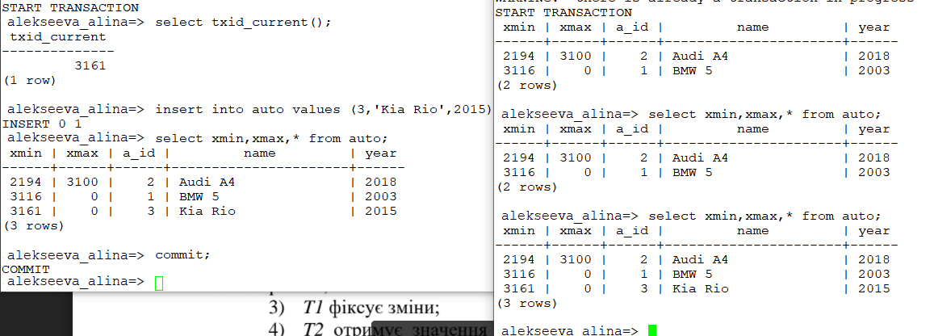

− T2 – постійний перегляд вмісту таблиці

**Використовую команду:**

select xmin,xmax,* from auto;

− T3 – видалення рядку з наступною відміною цієї операції;

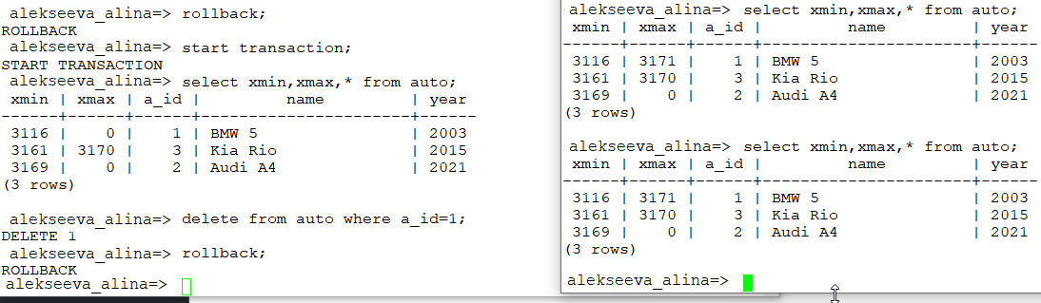

− T4 – зміна значення однієї з колонок рядка.

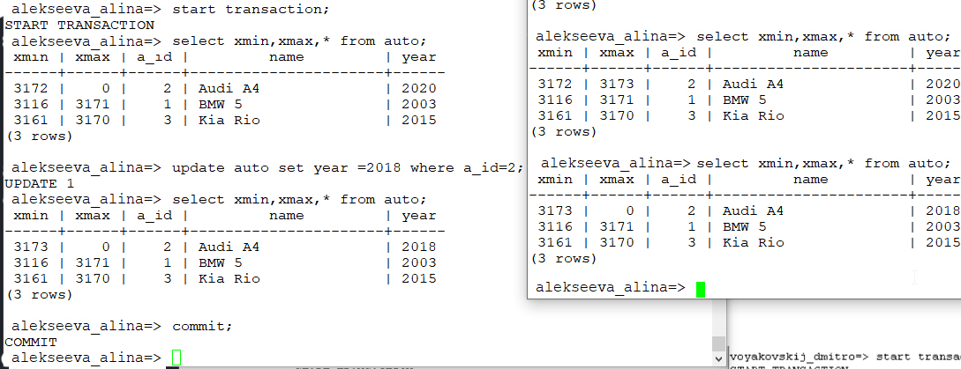

**В операцію читання рядка таблиці додайте системні колонки xmin, xmax. На кожному кроці виконання транзакції переглядайте значення колонок xmin, xmax.та зробіть відповідні висновки.**

Виходить так, що з однієї транзакції ми можемо переглядати стан певного рядка при роботі іншої транзакції, до і після commit або rollback в залежності від операції значення xmax може бути різним.

**Завдання 2. Аналіз стану транзакцій на різних рівнях багаторівневого**

**блокування**

Виконайте послідовно в двох терміналах наступні комбінації блокувань таблиці: IX-IS, SIX-IX, SIX-IS. Надайте висновки про сумісність блокувань.

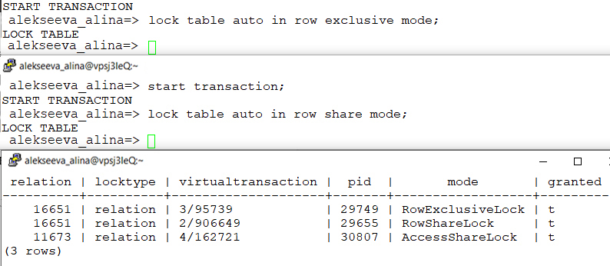

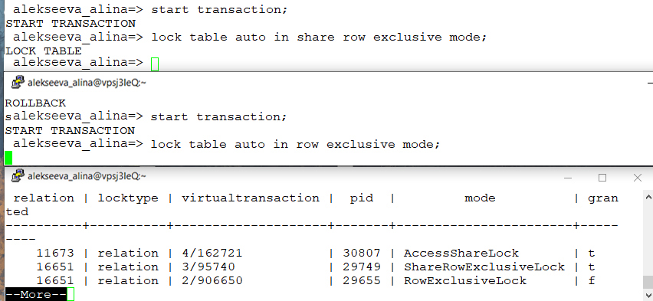

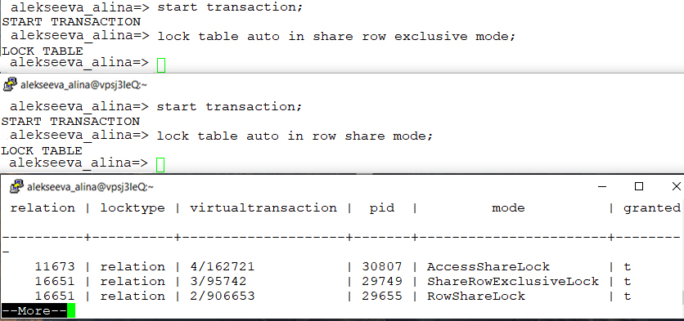

Для кожної комбінації блокувань перед завершенням 1-ї транзакції (яка розпочалася раніше) в додатковому терміналі через команду psql отримайте данні про стан транзакцій

(таблиця pg_locs).

**Завдання 3. Керування квазіпаралельним виконанням транзакцій на різних рівнях ізоляції транзакцій**

Підготуйте транзакції, які було створено у завданні 3.1 рішення попередньої лабораторної роботи, а саме, створіть дві транзакції, кожна з яких повинна включати такі операції:

- операція читання першого рядку таблиці;

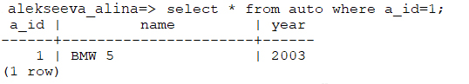

- операція редагування однієї із змінних таблиці в першому рядку;

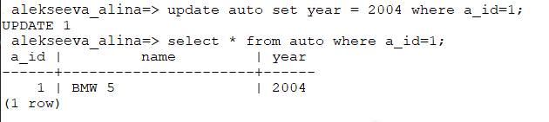

- повторна операція читання першого рядку таблиці;

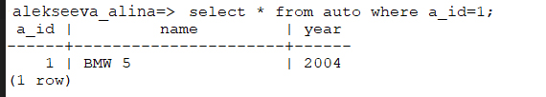

- операція фіксації всіх змін.

commit;

1.1 Виконайте роботу транзакцій при умові їх роботи на рівні ізоляції READ COMMITED. Проаналізуйте реакцію СКБД на операцію UPDATE 2-ї транзакції (яка виконується пізніше) та дайте свої висновки.

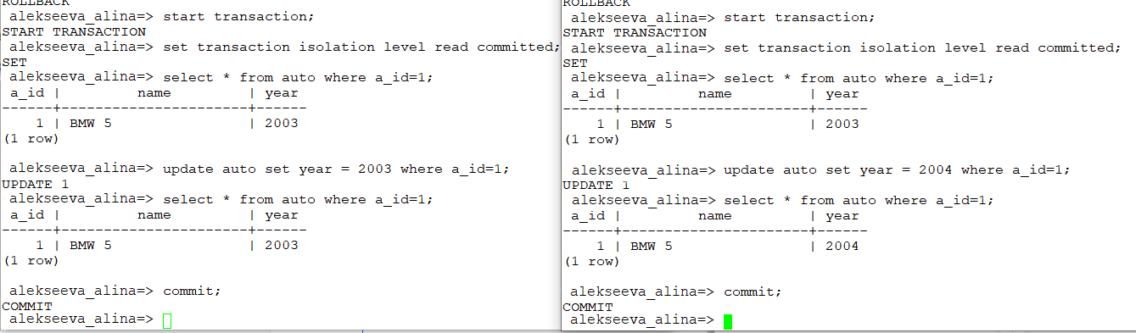

При спробі другої транзакції змінити значення змінної 2а транзакція йде в режим waiting, це пов'язано з тим, що транзакції вказується, що ця змінна зараз не доступна, але не йдеться про те, що вона не доступна через те, що зазнала змін з боку першої транзакції , і ці зміни ще не набули чинності і, що ці зміни важливі для 1-ої транзакціі. В даному випадку рівень ізоляції read committed ролі не грає, так як waiting пропадає після завершення першої транзакції.

1.2 Повторіть роботу транзакцій при умові їх роботи на рівні ізоляції REPEATABLE READ. Проаналізуйте реакцію СКБД на операцію UPDATE 2-ї транзакції (яка виконується пізніше) та дайте свої висновки.

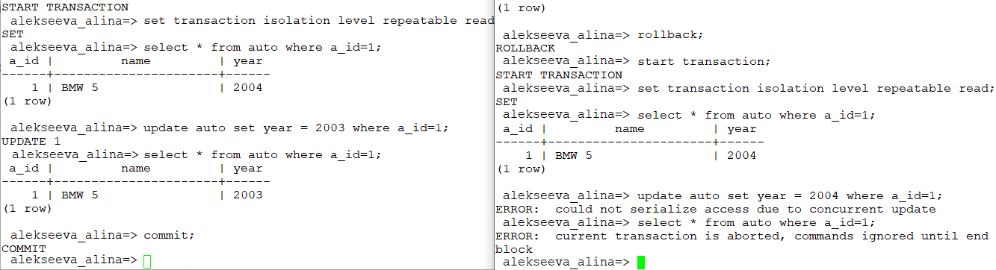

1.3 Повторіть роботу транзакцій при умові їх роботи на рівні ізоляції

SERIALIZABLE. Проаналізуйте реакцію СКБД на операцію UPDATE 2-ї транзакції (яка виконується пізніше) та дайте свої висновки.

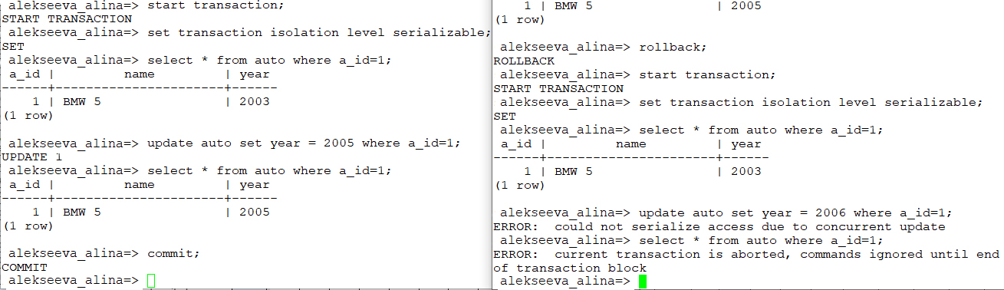

**Завдання 4. Керування квазіпаралельним виконанням транзакцій при**

**наявності тупикових ситуацій.**

3.1 Виконайте модифікацію транзакцій так, щоб вони призводили до тупикової ситуації.

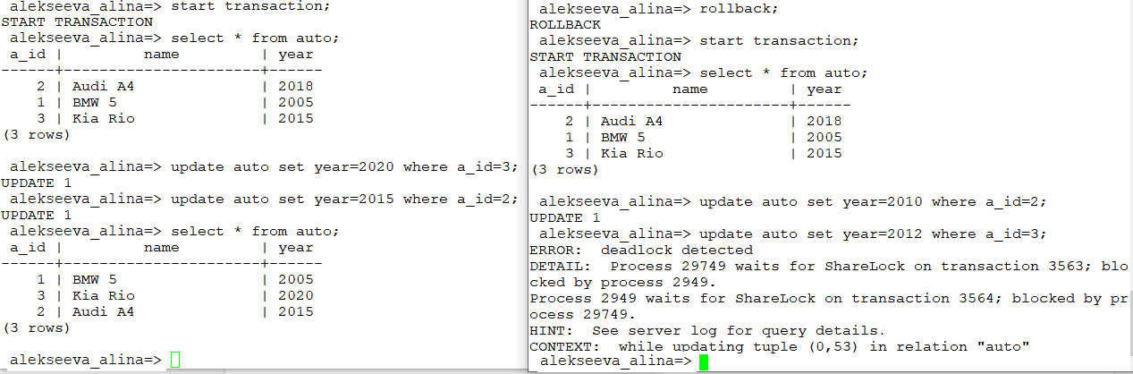

**Висновок**: в ході цієї лабораторної роботи мидослідити поведінку процесів-транзакцій в базах даних та засоби керуванням ними через механізм блокування з використанням сучасних систем керування

базами даних.